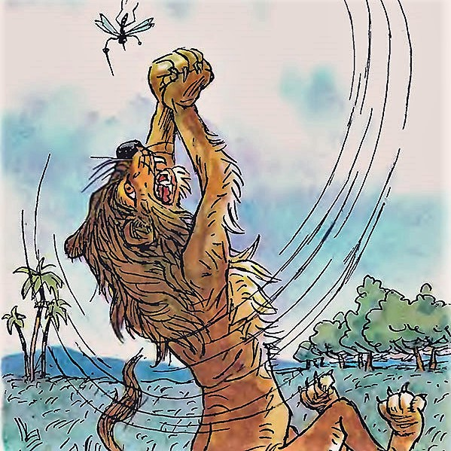
Бессильному не смейсяИ слабого обидеть не моги!Мстят сильно иногда бессильные враги:Так слишком на свою ты силу не надейся!Послушай басню здесь о том,Как больно Лев за спесь наказан Комаром.Вот что о том я слышал стороною:Сухое к Комару явил презренье Лев;Зло взяло Комара: обиды не стерпев,Собрался, поднялся Комар на Льва войною.Сам ратник, сам трубач пищит во всю гортаньИ вызывает Льва на смертоносну брань.Льву смех, но наш Комар не шутит:То с тылу, то в глаза, то в уши Льву он трубит!И, место высмотрев и время улуча,Орлом на Льва спустилсяИ Льву в крестец всем жалом впился.Лев дрогнул и взмахнул хвостом на трубача.Увертлив наш Комар да он же и не трусит!Льву сел на самый лоб и Львину кровь сосет.Лев голову крутит, Лев гривою трясет;Но наш герой свое несет:То в нос забьется Льву, то в ухо Льва укусит.Вздурился Лев,Престрашный поднял рев,Скрежещет в ярости зубамиИ землю он дерет когтями.От рыка грозного окружный лес дрожит.Страх обнял всех зверей; все кроется, бежит;Отколь у всех зверей взялися ноги,Как будто бы пришел потоп или пожар!И кто ж? КомарНаделал столько всем тревоги!Рвался, метался Лев и, выбившись из сил,О землю грянулся и миру запросил.Насытил злость Комар; Льва жалует он миром:Из Ахиллеса вдруг становится ОмиромИ самЛетит трубить свою победу по лесам.

